ЛР 4. Алгоритмы. Шаблоны Singletone, Command
Цель: реализовать алгоритмы обработки коллекции объектов; освоить приемы, позволяющие отделить объект обработки от метода обработки, применив соответствующие шаблоны проектирования программ.

2 Индивидуальное задание
Используя созданные ранее классы и шаблон проектирования Command, разработать класс Menu как расширяемый контейнер команд, реализовать обработку данных коллекции и отдельных элементов (масштабирование, интерполяция, нормализация, сортировка, поиск и т.д.).
Реализовать возможность отмены (undo) операций (команд).
Продемонстрировать понятие "макрокоманда".
При разработке приложения использовать шаблон Singletone.
Обеспечить диалоговый интерфейс с пользователем.
Разработать класс для тестирования функциональности приложения.
Использовать комментарии для автоматической генерации документации средствами javadoc.

3 Пример проекта

3.1 Разработка программы
Реализуем классы, структура которых соответствует схеме п.2.1.2.
Разработаем класс MainTest для проведения теста класса ChangeItemCommand. Реализуем методы:
testExecute() – для проверки метода ChangeItemCommand.execute().
testChangeConsoleCommand() – для проверки основной функциональности класса ChangeConsoleCommand.
В процессе разработки необходимо обеспечить прохождение всех тестов.

3.1.1 Используемые средства ООП
Поведенческий шаблон Command (Action, Transaction) обеспечивает обработку команды в виде объекта. Применяется, когда необходимо отделить источник запроса от объекта, отвечающего на запрос; позволяет выполнить поддержку таких операций, как отмена, ведение журнала, операций с транзакциями.
Макрокоманда – это коллекция объектов класса Command.
Коллекция MacroCommand содержит список подкоманд. Когда вызывается метод выполнения макрокоманды, коллекция переадресует вызов этого метода всем своим подкомандам.
Производящий шаблон Singleton обеспечивает наличие в системе только одного экземпляра заданного класса, позволяя другим классам получать к нему доступ.
Применяется, если нужен объект, доступ к которому можно осуществить из любой точки приложения, но чтобы он создавался только один раз. Т.е. к этому объекту должны иметь доступ все элементы приложения, но работать они должны с одним и тем же экземпляром.

3.1.2 Иерархия и структура классов
Структура классов и схема их отношений приведена на рис.1.

3.1.3 Описание программы
При разработке класса Application использовался шаблон Singleton.
При реализации шаблона Command использовали:
− интерфейс команды (задачи) Command, обеспечивающий выполнение команды методом execute();
− интерфейс консольной команды ConsoleCommand, расширяющий Command методом, возвращающим горячую клавишу команды getKey();
− команда Change item – класс ChangeItemCommand, реализующий Command;
− консольная команда Change item – класс ChangeConsoleCommand, расширяющий ChangeItemCommand и реализующий ConsoleCommand;
− консольная команда Generate – класс GenerateConsoleCommand, реализующий ConsoleCommand;
− консольная команда Restore – класс RestoreConsoleCommand, реализующий ConsoleCommand;
− Консольная команда Save – класс SaveConsoleCommand, реализующий ConsoleCommand;
− Консольная команда View – класс ViewConsoleCommand, реализующий ConsoleCommand;
При написании исходного кода используем стиль комментариев документации javadoc.
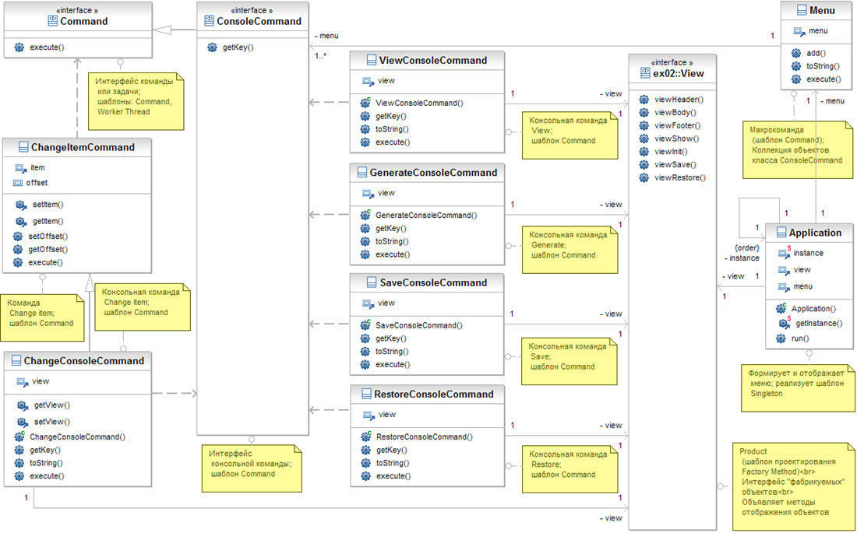

Рис.1. Схема классов и их отношений

Структура проекта:
Папка src  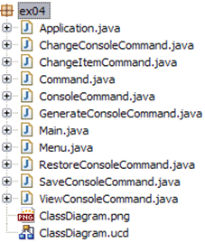 | Папка test  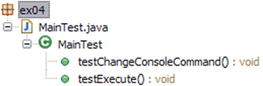
Выполним генерацию документации:
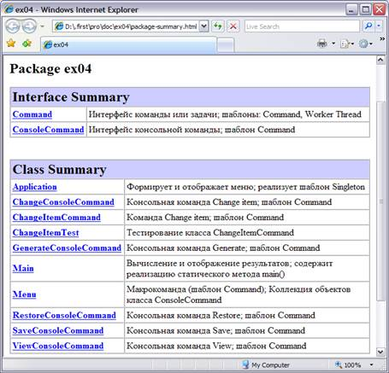

После проверки работоспособности готовой программы, создадим исполняемый JAR файл ex04.jar

3.2 Текст программы

3.2.1 Main.java
package ex04;

/** Вычисление и отображение
* результатов; cодержит реализацию
* статического метода main()
* @author xone
* @version 4.0
* @see Main#main
*/
public class Main {

/** Выполняется при запуске программы;
* вызывает метод {@linkplain Application#run()}
* @param args параметры запуска программы
*/
public static void main(String[] args) {
Application app = Application.getInstance();
app.run();
}

}

3.2.2 Application.java
package ex04;

import ex02.View;
import ex03.ViewableTable;

/** Формирует и отображает
* меню; реализует шаблон
* Singleton
* @author xone
* @version 1.0
*/
public class Application {

/** Ссылка на экземпляр класса Application; шаблон Singleton
* @see Application
*/
private static Application instance = new Application();

/** Закрытый конструктор; шаблон Singleton
* @see Application
*/
private Application() {}

/** Возвращает ссылку на экземпляр класса Application;
* шаблон Singleton
* @see Application
*/
public static Application getInstance() {
return instance;
}

/** Объект, реализующий интерфейс {@linkplain View};
* обслуживает коллекцию объектов {@linkplain ex01.Item2d};
* инициализируется с помощью Factory Method
*/
private View view = new ViewableTable().getView();

/** Объект класса {@linkplain Menu};
* макрокоманда (шаблон Command)
*/
private Menu menu = new Menu();

/** Обработка команд пользователя
* @see Application
*/
public void run() {
menu.add(new ViewConsoleCommand(view));
menu.add(new GenerateConsoleCommand(view));
menu.add(new ChangeConsoleCommand(view));
menu.add(new SaveConsoleCommand(view));
menu.add(new RestoreConsoleCommand(view));
menu.execute();
}

}

3.2.3 ChangeConsoleCommand.java
package ex04;

import ex01.Item2d;
import ex02.View;
import ex02.ViewResult;

/** Консольная команда
* Change item;
* шаблон Command
* @author xone
* @version 1.0
*/
public class ChangeConsoleCommand
extends ChangeItemCommand
implements ConsoleCommand {
/** Объект, реализующий интерфейс {@linkplain View};
* обслуживает коллекцию объектов {@linkplain ex01.Item2d}
*/
private View view;
/** Возвращает поле {@linkplain ChangeConsoleCommand#view}
* @return значение {@linkplain ChangeConsoleCommand#view}
*/
public View getView() {
return view;
}

/** Устанавливает поле {@linkplain ChangeConsoleCommand#view}
* @param view значение для {@linkplain ChangeConsoleCommand#view}
* @return новое значение {@linkplain ChangeConsoleCommand#view}
*/
public View setView(View view) {
return this.view = view;
}

/** Инициализирует поле {@linkplain ChangeConsoleCommand#view}
* @param view объект, реализующий интерфейс {@linkplain View}
*/
public ChangeConsoleCommand(View view) {
this.view = view;
}
@Override
public char getKey() {
return 'c';
}

@Override
public String toString() {
return "'c'hange";
}

@Override
public void execute() {
System.out.println("Change item: scale factor " + setOffset(Math.random() * 100.0));
for (Item2d item : ((ViewResult)view).getItems()) {
super.setItem(item);
super.execute();
}
view.viewShow();
}

}

3.2.4 ChangeItemCommand.java
package ex04;

import ex01.Item2d;

/** Команда
* Change item;
* шаблон Command
* @author xone
* @version 1.0
*/
public class ChangeItemCommand implements Command {

/** Обрабатываемый объект; шаблон Command */
private Item2d item;
/** Параметр команды; шаблон Command */
private double offset;

/** Устанавливаент поле {@linkplain ChangeItemCommand#item}
* @param item значение для {@linkplain ChangeItemCommand#item}
* @return новое значение {@linkplain ChangeItemCommand#item}
*/
public Item2d setItem(Item2d item) {
return this.item = item;
}

/** Возвращает поле {@linkplain ChangeItemCommand#item}
* @return значение {@linkplain ChangeItemCommand#item}
*/
public Item2d getItem() {
return item;
}

/** Устанавливаент поле {@linkplain ChangeItemCommand#offset}
* @param offset значение для {@linkplain ChangeItemCommand#offset}
* @return новое значение {@linkplain ChangeItemCommand#offset}
*/
public double setOffset(double offset) {
return this.offset = offset;
}

/** Возвращает поле {@linkplain ChangeItemCommand#offset}
* @return значение {@linkplain ChangeItemCommand#offset}
*/
public double getOffset() {
return offset;
}

@Override
public void execute() {
item.setY(item.getY() * offset);
}

}

3.2.5 Command.java
package ex04;

/** Интерфейс команды
* или задачи;
* шаблоны: Command,
* Worker Thread
* @author xone
* @version 1.0
*/
public interface Command {

/** Выполнение команды; шаблоны: Command, Worker Thread */
public void execute();
}

3.2.6 ConsoleCommand.java
package ex04;

/** Интерфейс
* консольной команды;
* шаблон Command
* @author xone
* @version 1.0
*/
public interface ConsoleCommand extends Command {
/** Горячая клавиша команды;
* шаблон Command
* @return символ горячей клавиши
*/
public char getKey();
}

3.2.7 GenerateConsoleCommand.java
package ex04;

import ex02.View;

/** Консольная команда
* Generate;
* шаблон Command
* @author xone
* @version 1.0
*/
public class GenerateConsoleCommand implements ConsoleCommand {
/** Объект, реализующий интерфейс {@linkplain View};
* обслуживает коллекцию объектов {@linkplain ex01.Item2d}
*/
private View view;
/** Инициализирует поле {@linkplain GenerateConsoleCommand#view}
* @param view объект, реализующий интерфейс {@linkplain View}
*/
public GenerateConsoleCommand(View view) {
this.view = view;
}
@Override
public char getKey() {
return 'g';
}

@Override
public String toString() {
return "'g'enerate";
}

@Override
public void execute() {
System.out.println("Random generation.");
view.viewInit();
view.viewShow();
}

}

3.2.8 Menu.java
package ex04;

import java.io.BufferedReader;
import java.io.IOException;
import java.io.InputStreamReader;
import java.util.ArrayList;
import java.util.List;

/** Макрокоманда
* (шаблон Command);
* Коллекция объектов
* класса ConsoleCommand
* @see ConsoleCommand
*/
public class Menu implements Command {
/** Коллекция консольных команд;
* @see ConsoleCommand
*/
private List<ConsoleCommand> menu = new ArrayList<ConsoleCommand>();
/** Добавляет новую команду в коллекцию
* @param command реализует {@linkplain ConsoleCommand}
* @return command
*/
public ConsoleCommand add(ConsoleCommand command) {
menu.add(command);
return command;
}

@Override
public String toString() {
String s = "Enter command...\n";
for (ConsoleCommand c : menu) {
s += c + ", ";
}
s += "'q'uit: ";
return s;
}

@Override
public void execute() {
String s = null;
BufferedReader in = new BufferedReader(new InputStreamReader(System.in));
menu: while (true) {
do {
System.out.print(this);
try {
s = in.readLine();
} catch (IOException e) {
System.err.println("Error: " + e);
System.exit(0);
}
} while (s.length() != 1);
char key = s.charAt(0);
if (key == 'q') {
System.out.println("Exit.");
break menu;
}
for (ConsoleCommand c : menu) {
if (s.charAt(0) == c.getKey()) {
c.execute();
continue menu;
}
}
System.out.println("Wrong command.");
continue menu;
}
}

}

3.2.9 RestoreConsoleCommand.java
package ex04;

import ex02.View;

/** Консольная команда
* Restore;
* шаблон Command
* @author xone
* @version 1.0
*/
public class RestoreConsoleCommand implements ConsoleCommand {
/** Объект, реализующий интерфейс {@linkplain View};
* обслуживает коллекцию объектов {@linkplain ex01.Item2d}
*/
private View view;
/** Инициализирует поле {@linkplain RestoreConsoleCommand#view}
* @param view объект, реализующий интерфейс {@linkplain View}
*/
public RestoreConsoleCommand(View view) {
this.view = view;
}
@Override
public char getKey() {
return 'r';
}

@Override
public String toString() {
return "'r'estore";
}

@Override
public void execute() {
System.out.println("Restore last saved.");
try {
view.viewRestore();
} catch (Exception e) {
System.err.println("Serialization error: " + e);
}
view.viewShow();
}

}

3.2.10 SaveConsoleCommand.java
package ex04;

import java.io.IOException;
import ex02.View;

/** Консольная команда
* Save;
* шаблон Command
* @author xone
* @version 1.0
*/
public class SaveConsoleCommand implements ConsoleCommand {
/** Объект, реализующий интерфейс {@linkplain View};
* обслуживает коллекцию объектов {@linkplain ex01.Item2d}
*/
private View view;
/** Инициализирует поле {@linkplain SaveConsoleCommand#view}
* @param view объект, реализующий интерфейс {@linkplain View}
*/
public SaveConsoleCommand(View view) {
this.view = view;
}
@Override
public char getKey() {
return 's';
}

@Override
public String toString() {
return "'s'ave";
}

@Override
public void execute() {
System.out.println("Save current.");
try {
view.viewSave();
} catch (IOException e) {
System.err.println("Serialization error: " + e);
}
view.viewShow();
}

}

3.2.11 ViewConsoleCommand.java
package ex04;

import ex02.View;

/** Консольная команда
* View;
* шаблон Command
* @author xone
* @version 1.0
*/
public class ViewConsoleCommand implements ConsoleCommand {
/** Объект, реализующий интерфейс {@linkplain View};
* обслуживает коллекцию объектов {@linkplain ex01.Item2d}
*/
private View view;
/** Инициализирует поле {@linkplain SaveConsoleCommand#view}
* @param view объект, реализующий интерфейс {@linkplain View}
*/
public ViewConsoleCommand(View view) {
this.view = view;
}
@Override
public char getKey() {
return 'v';
}

@Override
public String toString() {
return "'v'iew";
}
@Override
public void execute() {
System.out.println("View current.");
view.viewShow();
}

}

3.2.12 MainTest.java
package ex04;

import static org.junit.Assert.*;
import org.junit.Test;

import ex01.Item2d;
import ex02.ViewResult;

/** Тестирование класса
* ChangeItemCommand
* @author xone
* @version 4.0
* @see ChangeItemCommand
*/
public class MainTest {

/** Проверка метода {@linkplain ChangeItemCommand#execute()} */
@Test
public void testExecute() {
ChangeItemCommand cmd = new ChangeItemCommand();
cmd.setItem(new Item2d());
double x, y, offset;
for (int ctr = 0; ctr < 1000; ctr++) {
cmd.getItem().setXY(x = Math.random() * 100.0, y = Math.random() * 100.0);
cmd.setOffset(offset = Math.random() * 100.0);
cmd.execute();
assertEquals(x, cmd.getItem().getX(), .1e-10);
assertEquals(y * offset, cmd.getItem().getY(), .1e-10);
}
}

/** Проверка класса {@linkplain ChangeConsoleCommand} */
@Test
public void testChangeConsoleCommand() {
ChangeConsoleCommand cmd = new ChangeConsoleCommand(new ViewResult());
cmd.getView().viewInit();
cmd.execute();
assertEquals("'c'hange", cmd.toString());
assertEquals('c', cmd.getKey());
}

}

3.3 Результаты тестирования
Выполним ex04.MainTest как JUnit Test

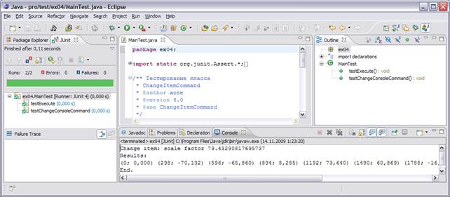
Выполним запуск программы из командной строки:

java -jar ex04.jar

В результате выполнения получим:
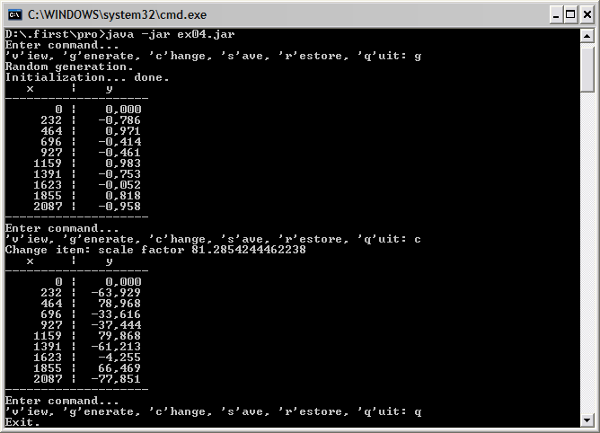

4 Заключение
Разработали программу решения задачи индивидуального задания. Результаты тестирования подтверждают корректность используемых алгоритмов.
Для решения задачи применялись шаблоны проектирования Command, Singleton и Factory Method. Использовались некоторые классы предыдущей лабораторной работы.
Продемонстрирована возможность разделения объектов и методов обработки на примере реализации алгоритмов обработки коллекции объектов.
Для тестирования программы использовались средства JUnit.

